Axell Brendow

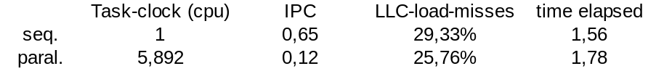

Foi possível notar que a versão paralela executou poucas instruções por segundo em relação à sequencial, isso me indica que provavelmente houve muitos conflitos de memória e espera de recursos, portanto uma solução para o problema é tentar mudar o código para que haja menos conflitos de recursos e as threads possam rodar livres.

